Подарок.
Только через созидание и чистоту помыслов можно получать дары Вселенной. Они приходят не только в виде денег и вещей. Подарками могут быть хорошие и добрые чувства, помощь людей в решении тех или иных вопросов. Да и природа каждый день дарит нам то, что изначально было создано Богом. Очень важно научиться быть свободным и дарить радость и благо окружающему миру, то есть быть благодарным.
Когда ты даришь миру радость, то получаешь подарок. Вот и нам судьба преподнесла подарок- идею о создании Центра Семейного Досуга "Акватория" в нашем городе Никольское.
В 2006 году в районе улицы Первомайской был заброшенный пустырь, а сейчас - это красивое место с детскими площадками для разного возраста, мощенные дорожки, посаженные кусты и деревья, красивые цветники. А сколько работы еще предстоит сделать.
В "Акватории" работы "непочатый край", и мы трудимся всем нашим семейным коллективом: помогаем папе в строительстве ( ведь это его "золотые" руки создали такую красоту),ухаживаем за тем, что уже есть, придумываем что- то новое .

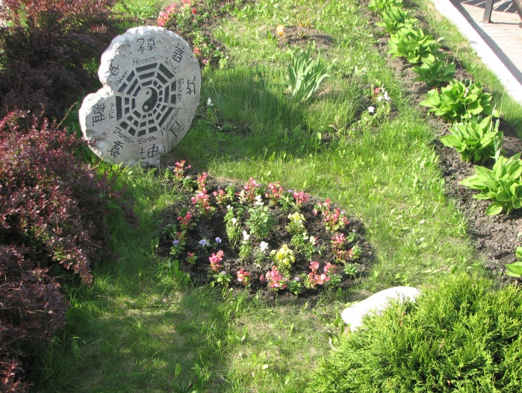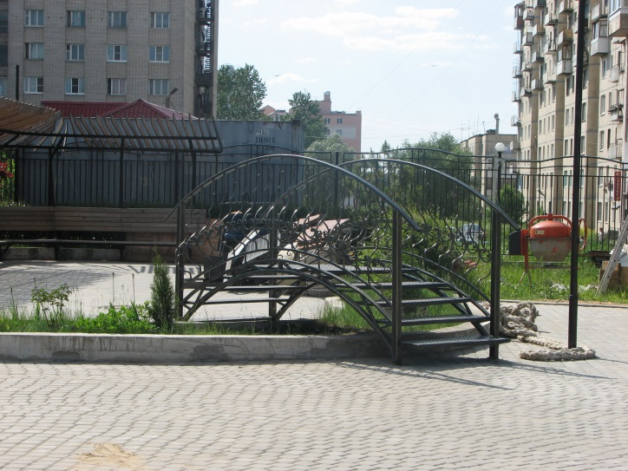

"Акватория" создавалась нами и создается как место, куда могли бы прийти родители с детьми отдохнуть, насладиться красотой и уютом, организовать свой досуг, почерпнуть для себя и своего ребенка что-то новое и ценное.
Центральным местом детской площадки является большой Колумбовский корабль. Эта задумка нашего папы, который сам спроектировал и построил его своими руками при поддержке всех нас. Как когда-то Колумб, поверив в себя и в свои силы, пошел в неизведанное, так и наша семья, как первопроходцы. попытались создать этот проект как основа воспитания и ценности семьи.

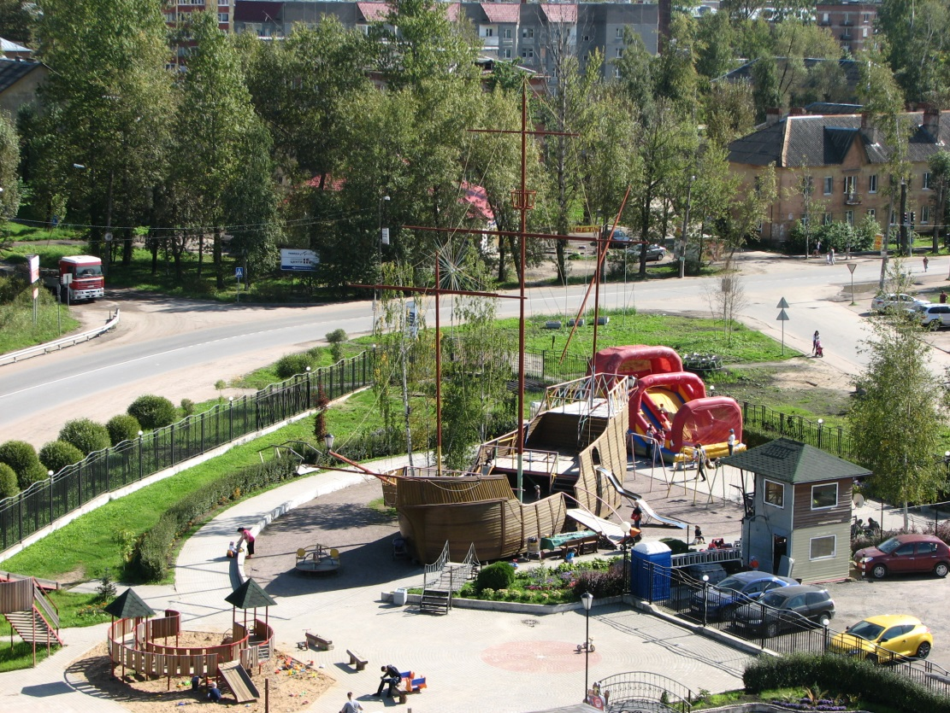
Сейчас корабль стал одной из визитных карточек нашего города.

